Práctica Modulo 1.1.

Búsqueda de información sobre el Campus de Montegancedo

utilizando SIG

Cristina Martín Bris

Octubre 2018

Índice

**I.** **Descripción del Campus y nombre del campus** 4

**II.** **Plano de situación** 4

**III.** **Coordenadas** 5

**IV.** **Imagen de satélite** 5

**V.** **Localización del edificio de la escuela** 6

**VI.** **Carreteras de acceso al campus** 6

**VII.** **Ruta de acceso al edificio** 7

**VIII.** **Planos del edificio** 7

**IX.** **Análisis de las zonas de protección del campus** 8

**X.** **Vista del cielo** 8

**XI.** **Referencias** 9

# **Descripción del Campus y nombre del campus**

El Campus Montegancedo de la Universidad Politécnica de Madrid está ubicado en el kilómetro 38 de la carretera m-40. Aunque parte de sus edificios están asentados en los municipios madrileños de Alcorcón y Boadilla del Monte, el campus en su conjunto pertenece al municipio de Pozuelo de Alarcón. Cuenta con nueve centros dedicados a la enseñanza, investigación, desarrollo y actividad empresarial y una zona de instalaciones deportivas.  
El entorno del campus está compuesto en su mayoría por encinas y monte bajo y tiene una extensión de 480.000m2.

# **Plano de situación**

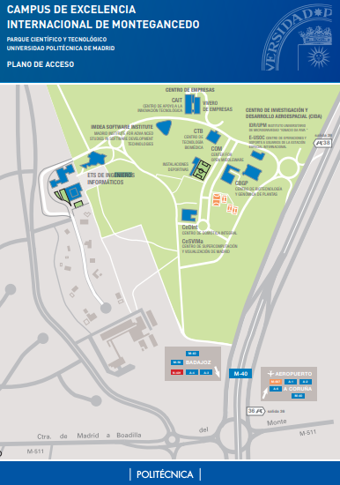

# **Coordenadas**

Bloque I, Paseo de los Ciruelos, 28223 Alcorcón, España  
**Latitud:** 40.405015 | **Longitud:** -3.839356

# **Imagen de satélite**

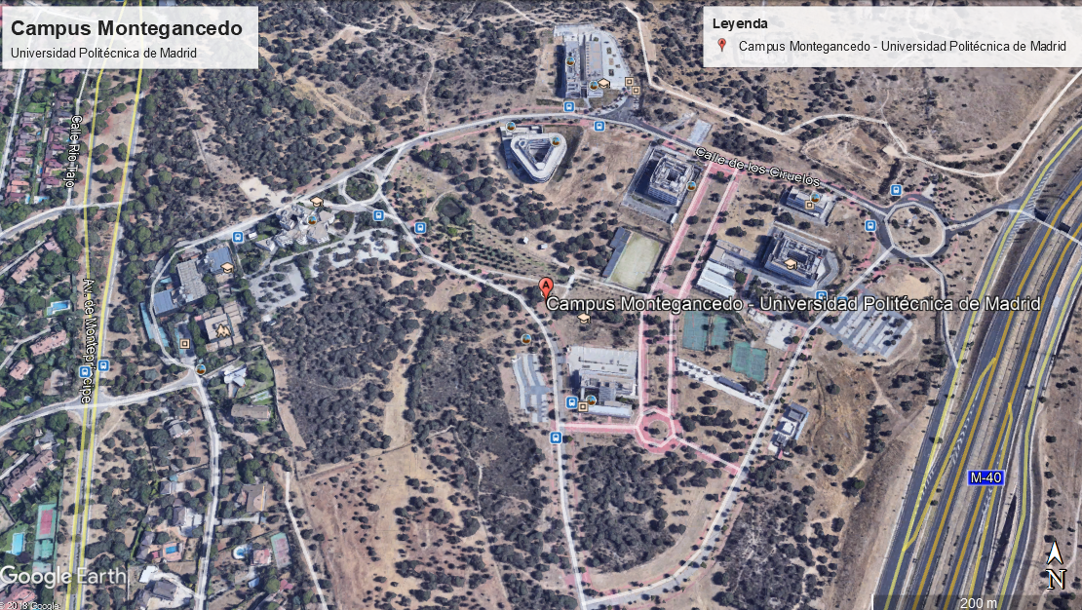

# **Localización del edificio de la escuela**

El edificio que vamos a localizar es el bloque 5. Se encuentra señalizado con una chincheta amarilla.

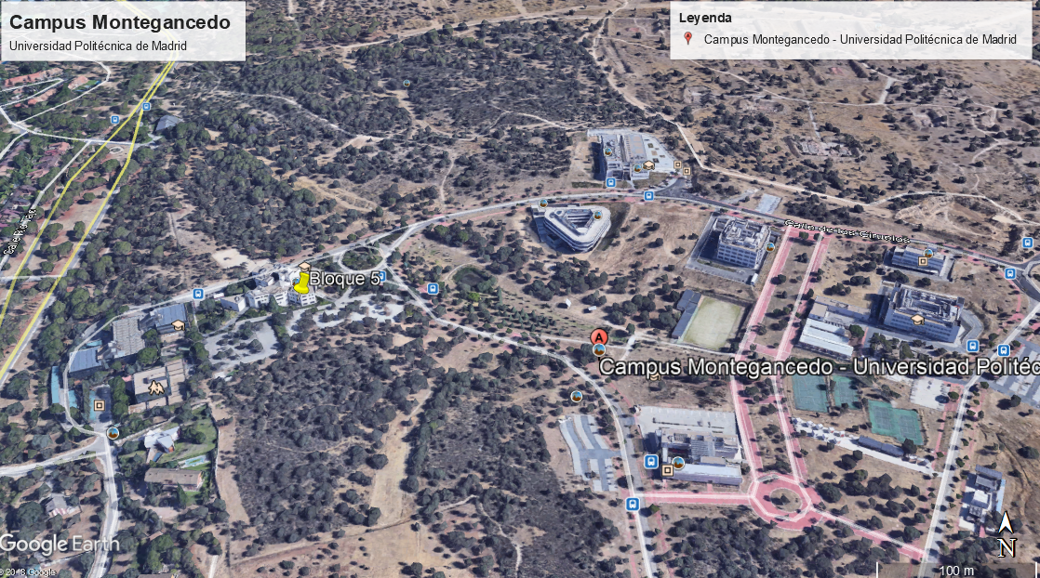

# **Carreteras de acceso al campus**

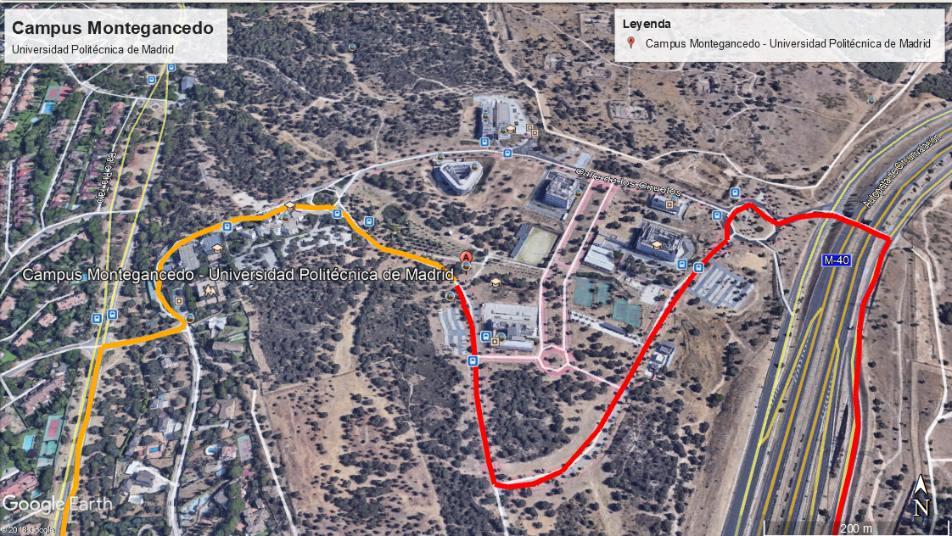

# **Ruta de acceso al edificio**

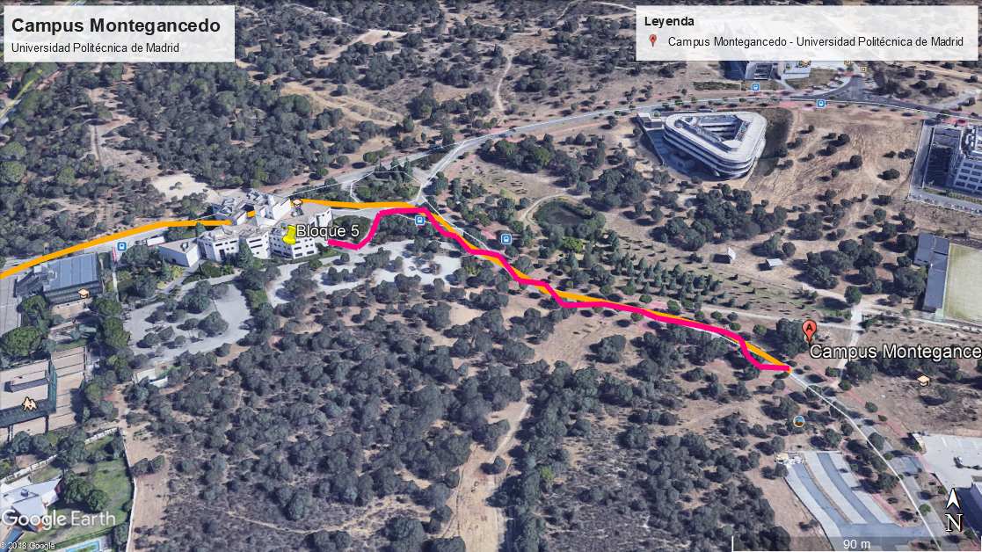

# **Planos del edificio**

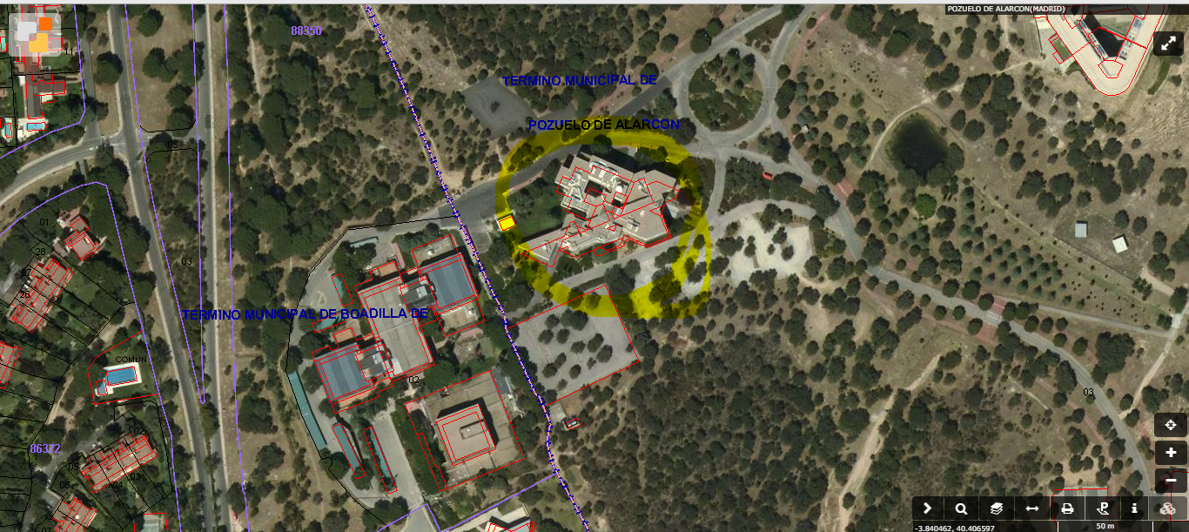

# **Análisis de las zonas de protección del campus**

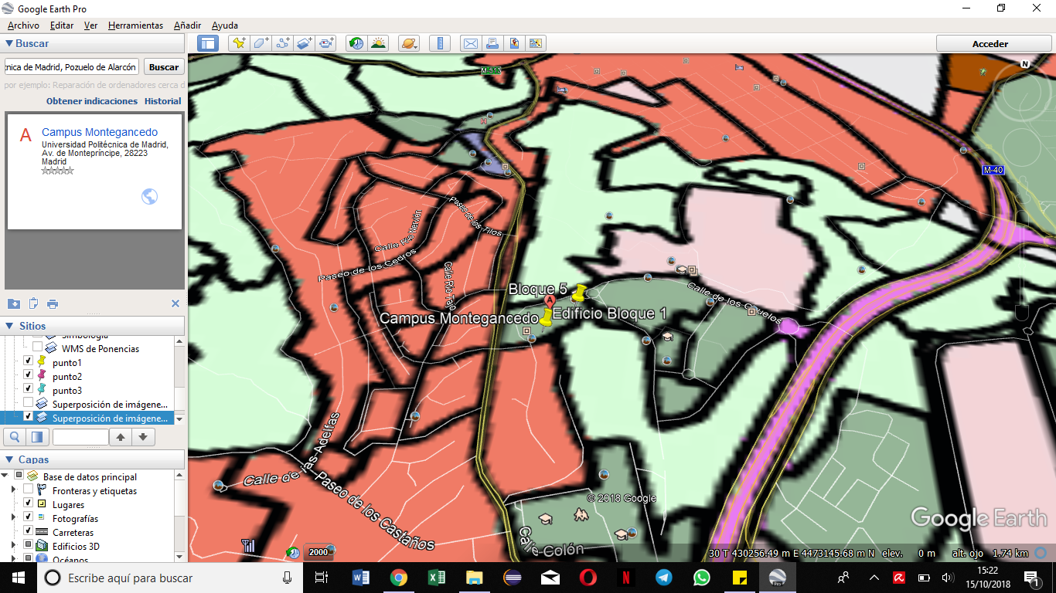

# **Vista del cielo**

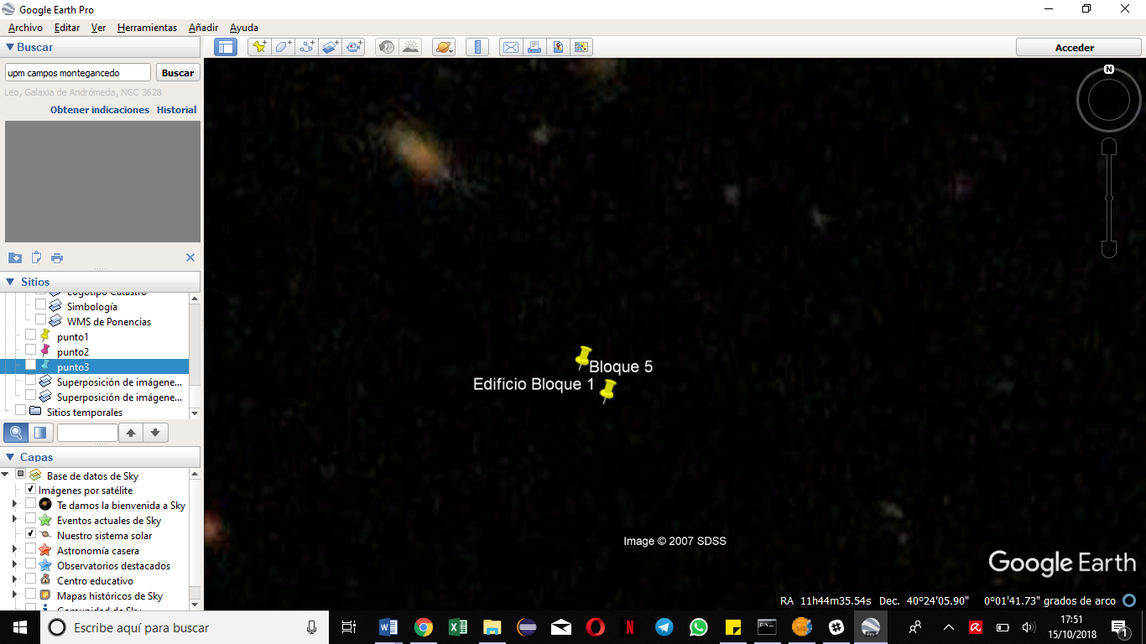

# **Referencias**

1. <http://www.upm.es/Montegancedo/Montegancedo>
2. <http://www.upm.es/sfs/Montegancedo/Montegancedo/pdfs%20seguimiento/Descripcion_del_Proyecto_2009.pdf>
3. <http://www.upm.es/Montegancedo/Montegancedo/Centros>
4. <http://www.upm.es/sfs/Rectorado/Gabinete%20del%20Rector/Planos/ACCESO_MONTEGANCEDO%20esp.pdf>